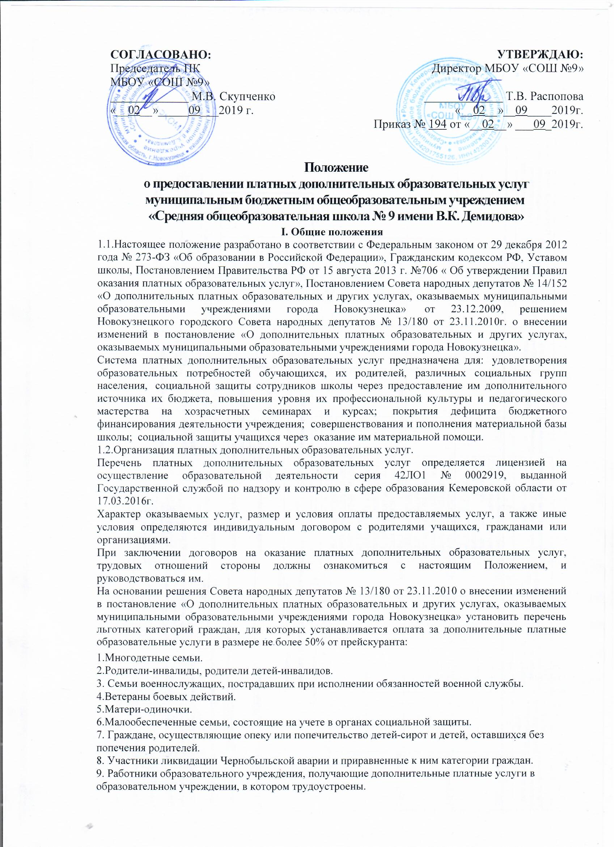

1.3.К платным дополнительным образовательным услугам, предоставляемым муниципальным бюджетным общеобразовательным учреждением «Средняя общеобразовательная школа № 9 имени В.К. Демидова»  **относятся**:

а)обучение по дополнительным образовательным программам;    
б) преподавание специальных курсов и циклов дисциплин сверх часов и сверх программы по данной дисциплине ( по подготовке к поступлению в высшее учебное заведение, дополнительной подготовке сдачи ЕГЭ, по изучению иностранных языков;    
в)репетиторство с учащимися другого образовательного учреждения;    
г) занятия с обучающимися по углубленному изучению предметов;

д) организация досуга детей во внеурочное время (в форме групп продленного дня) при средней наполняемости группы в течение учебного года 25 человек;

е)занятия по адаптации детей дошкольного возраста к условиям школьной жизни, подготовка к школе;

ж) проведение различных студий, объединений, секций по программам дополнительного образования детей сверх утвержденных программ, следующих направлений: физкультурно-спортивной, художественно-эстетической, гражданско-патриотической (военно-патриотической), научно-технической, туристско-краеведческой, эколого-биологической, культурологической, социально-педагогической, естественно-научной.

1.4. К платным дополнительным образовательным услугам, предоставляемым муниципальным бюджетным общеобразовательным учреждением «Средняя общеобразовательная школа № 9 имени В.К. Демидова»  **не относятся**:

а)снижение установленной наполняемости классов (групп);    
б)деление их на подгруппы при реализации основных образовательных программ;    
в) реализация основных общеобразовательных, общеобразовательных программ повышенного уровня и профильных предметов;    
г)факультативные, индивидуальные и групповые занятия, курсы по выбору за счет часов, отведенных в основных общеобразовательных программах.     
Привлечение на эти цели средств заказчиков не допускается.

1.5 Отказ потребителя от предлагаемых платных дополнительных образовательных услуг не может быть причиной уменьшения объема предоставляемых ему муниципальным бюджетным общеобразовательным учреждением «Средняя общеобразовательная школа № 9 имени В.К. Демидова» основных образовательных услуг.

1.6 Требования к оказанию платных дополнительных образовательных услуг, в том числе к содержанию образовательных программ, специальных курсов, определяются по соглашению сторон.

Исполнитель обязан обеспечить оказание платных дополнительных образовательных услуг в полном объеме в соответствии с дополнительными образовательными программами и условиями договора об оказании платных дополнительных образовательных услуг (далее именуется договор).

1.7 Заказчик обязан произвести оплату за предоставление платных дополнительных образовательных услуг не позднее 5 числа следующего за текущим месяцем. Не оплативших услуги Исполнитель имеет право не допускать к занятиям.

**II . Цели и задачи предоставления платных дополнительных образовательных услуг**

2.1. Платные дополнительные образовательные услуги предоставляются с целью всестороннего удовлетворения прав граждан на образование.

2.2. Основными задачами, решаемыми общеобразовательным учреждением при реализации платных дополнительных образовательных услуг, являются:

-насыщение рынка образовательными услугами;    
-повышение профессионального мастерства педагогов;    
-более полное обеспечение права учащегося на образование;    
-привлечение общеобразовательным учреждением дополнительного источника финансирования;    
-реализация дополнительных образовательных программ;    
- развитие творческих, интеллектуальных способностей, оздоровление обучающегося; 

**III. Основные направления организации и предоставления платных дополнительных образовательных услуг**

3.1. Организация системы платных дополнительных образовательных услуг предусматривает следующие направления деятельности общеобразовательного учреждения:

-изучение    спроса    в    платных    образовательных    услугах    и    определение предполагаемого контингента обучающихся;

-определение перечня платных дополнительных образовательных услуг:      
-создание условий для предоставления платных дополнительных образовательных услуг с учетом требований по охране и безопасности здоровья обучающихся и сотрудников школы.

3.2. Платные дополнительные образовательные услуги оказываются всем желающим при наличии свободных мест в группах. Преимущественное право на получение платных дополнительных образовательных услуг предоставляется учащимся муниципального бюджетного общеобразовательного учреждения «Средняя общеобразовательная школа № 9 имени В.К. Демидова».

3.3. Исполнитель не вправе оказывать предпочтение одному заказчику перед другим в отношении заключения договора, кроме случаев, предусмотренных законом и иными нормативными правовыми актами.

3.4. Платные дополнительные образовательные услуги могут быть оказаны только по желанию заказчиков образовательных услуг - учащихся и их родителей (законных представителей), представителей социальных групп.

3.5.Исполнитель обязан заключить договор при наличии возможности оказать запрашиваемую потребителем платную дополнительную образовательную услугу.

3.6.Договор с заказчиком заключается в простой письменной форме и должен содержать следующие сведения:

а) полное наименование исполнителя – юридического лица;

б)место нахождения исполнителя;    
в) фамилия, имя, отчество заказчика, телефон заказчика;

г) место нахождения или место жительства заказчика;

д) фамилия, имя, отчество представителя исполнителя и заказчика, реквизиты документа, удостоверяющего полномочия представителя исполнителя и заказчика;

е) фамилия, имя, отчество обучающегося, его место жительства, телефон;

ж) права, обязанности и ответственность исполнителя, заказчика и обучающегося;

з) полная стоимость платных образовательных услуг, порядок их оплаты;

и) сведения о наличии лицензии на осуществление платной образовательной деятельности (наименование лицензирующего органа, номер и дата регистрации лицензии);

к) вид, уровень и направленность дополнительной образовательной деятельности;

л) форма обучения;

м)сроки освоения дополнительной образовательной программы    
н) порядок изменения и расторжения договора;

о)другие необходимые сведения, связанные со спецификой оказываемых платных дополнительных образовательных услуг.

3.7.Оказание платных дополнительных образовательных услуг осуществляется по отдельному расписанию, утвержденному директором муниципального бюджетного общеобразовательного учреждения «Средняя общеобразовательная школа № 9 имени В.К. Демидова».

3.7.Исполнитель обязан до заключения договора предоставить потребителю достоверную информацию об исполнителе и оказываемых образовательных услугах, обеспечивающую возможность их правильного выбора.

3.8.Исполнитель обязан довести до сведения заказчика фамилию, имя и отчество педагога, уровень образования.

3.9.Исполнитель обязан также предоставить для ознакомления по требованию потребителя:

а)устав муниципального бюджетного общеобразовательного учреждения;    
б)лицензию на осуществление образовательной деятельности и другие документы, регламентирующие организацию образовательного процесса;    
в)адрес и телефон учредителя;    
г)образец договора об оказании платных дополнительных образовательных услуг;    
д)дополнительные образовательные программы.

3.10.Стоимость оказываемых платных дополнительных образовательных услуг в договоре определяется по соглашению между исполнителем и заказчиком. Тарифы на платные услуги определяются Новокузнецким городским Советом народных депутатов.

3.11.Директор назначает приказом ответственных за организацию платных дополнительных образовательных услуг, которые организует рекламу, заключают договоры с потребителями услуг, составляют расписание, контролируют выполнение услуг в полном объеме, отчитываются о поступлении средств, ведут табель учета и использования рабочего времени и расчета заработной платы, контролируют документацию педагога, проводят анкетирование до и после предоставления платных дополнительных образовательных услуг.

3.12. Директор обязан заключить трудовой договор с ответственным за организацию платных дополнительных образовательных услуг. Договор заключается в письменной форме и должен содержать следующие сведения:

а)наименование общеобразовательного учреждения:    
б)фамилия, имя, отчество, телефон и адрес ответственного;    
в)трудовая функция  ответственного;    
г)условия и порядок оплаты работы ответственного;    
д)другие необходимые сведения, связанные со спецификой оказываемых дополнительных образовательных услуг;    
е) должность, фамилия, имя, отчество лица, подписывающего договор от имени исполнителя, его подпись, а также подпись ответственного.

3.13. С педагогом, непосредственно оказываемым платные дополнительные образовательные услуги, директор обязан заключить дополнительное соглашение к трудовому договору, которое заключается в письменной форме и должен содержать следующие сведения:

а)наименование общеобразовательного учреждения;    
б)фамилия, имя, отчество, телефон и адрес педагога;    
в)трудовая функция педагога;    
г)условия и порядок оплаты работы педагога;    
д)другие необходимые сведения, связанные со спецификой оказываемых образовательных услуг;    
е)должность, фамилия, имя, отчество лица, подписывающего договор от имени исполнителя, его подпись, а также подпись педагога.

**IV. Права и обязанности исполнителя и заказчика**

4.1.Исполнитель имеет право:

-расторгнуть договор в одностороннем порядке в случае противоправных действий заказчика услуг;    
-расторгнуть договор в одностороннем порядке в случае неуплате потребителя за оказанные услуги в течение 1 месяца;    
-о намерении расторгнуть договор исполнитель обязан уведомить потребителя за 1 неделю;    
-разрабатывать    программы,    реализуемые    как    платные    дополнительные образовательные услуги;    
-привлекать к работе по оказанию платных дополнительных образовательных услуг специалистов по своему усмотрению.

4.2.Исполнитель обязан в соответствии с правилами оказания платных образовательных услуг, утвержденными постановлением Правительство Российской Федерации от 15 августа 2013 года № 706.:

-соблюдать утвержденный им учебный план, календарный учебный график и расписание занятий;     
-оказывать платные дополнительные образовательные услуги в порядке и в сроки, определенные договором и уставом общеобразовательного учреждения;    
-отчитываться о расходовании средств, полученных от реализации платных дополнительных образовательных услуг два раза в год (январь, сентябрь);    
-нести ответственность за жизнь и здоровье потребителей услуг во время нахождения их в общеобразовательном учреждении;    
-не допускать срыва занятий без уважительных причин;    
-при расторжении договора вернуть внесенную плату пропорционально затраченному на обучение времени.

4.3.Заказчик имеет право в соответствии с правилами оказания платных образовательных услуг, утвержденными постановлением Правительство Российской Федерации от 15 августа 2013 года № 706.:

-ознакомиться с уставом школы, лицензией на оказание платных дополнительных образовательных услуг;    
-выбрать дополнительную образовательную услугу;    
-расторгнуть договор, если им обнаружены существенные недостатки оказанных платных дополнительных образовательных услуг или иные существенные отступления от условий договора (о намерении расторгнуть договор потребитель должен предупредить исполнителя за неделю).

4.4.Заказчик обязан:

-оплатить оказываемые образовательные услуги в порядке и в сроки, указанные в договоре;    
-оплатить все проведенные занятия, кроме тех, которые потребитель не посетил по причине болезни;    
-посещать все занятия;    
-предупреждать исполнителя о пропуске занятий по уважительной причине;    
-предупредить исполнителя о намерении прекратить посещать занятия за неделю;    
-выполнять условия договора;    
-соблюдать правила поведения, установленные в общеобразовательном учреждении.

4.5. За неисполнение либо ненадлежащее исполнение обязательств по договору исполнитель и заказчик несут ответственность, предусмотренную договором и законодательством Российской Федерации.

**V. Тарифы на платные дополнительные образовательные услуги**

5.1. Тарифы на платные дополнительные образовательные услуги устанавливаются в соответствии с Приложением №2 к решению Новокузнецкого городского Совета народных депутатов от 23 ноября 2010 г. №13/180.

5.2.Тариф устанавливается за один «академический» час оказания услуги на одного обучающегося при формировании группы в количестве до 50% от установленной нормативной наполняемости класса. В случае если группа формируется в количестве более 50% от установленной нормативной наполняемости класса, тариф применяется в размере 50% от приведенного в таблице.

**VI. Расходование средств от оказания платных дополнительных образовательных услуг**

6.1. Доход, полученный МБОУ «СОШ №9» от оказания платных дополнительных образовательных услуг полностью реализуется в образовательном учреждении.

6.2. Фонд оплаты труда формируется исходя из дохода, полученного МБОУ «СОШ №9» от оказания платных дополнительных образовательных услуг и составляет не более 50%.

6.3.Оплата труда за оказание платных дополнительных образовательных услуг производится в соответствии с заключаемыми дополнительными соглашениями к трудовому договору со специалистами и сотрудниками, оказывающими непосредственно эти услуги или выполняющими организационно-методические функции.

6.5. Не менее 50% от общей суммы полученного дохода в соответствии с утвержденной сметой направляется на:

-командировочные расходы для участия в семинарах, конкурсах, курсах повышения квалификации педагогов и работников школы;    
-приобретение программно-методического обеспечения, наглядных пособий, методической, справочной, учебной и художественной литературы, подписных периодических изданий, нематериальных активов;    
-содержание и развитие материально-технической базы школы;    
-приобретение и содержание оргтехники, лабораторного оборудования школы;    
-оплату услуг обслуживающих организаций (охраны, АПС, телефонной связи, интернета и др.)    
-тиражирование, услуги печати школьной прессы, конкурсных и научно-исследовательских работ учащихся и педагогов;

-хозяйственные и канцелярские расходы;    
-благоустройство и озеленение пришкольной территории, уборку снега, сосулек, наледи с крыши;

-дизайнерское оформление школы;

-приобретение стройматериалов, электротоваров и др. для нужд школы;    
-организацию и проведение школьных внеклассных и физкультурно-оздоровительных мероприятий;

-премирование учащихся школы за качественную учебу, внеклассную работу по итогам учебного года;    
-материальную помощь учащимся.

**VII. Заключительные положения.**

7.1. Комитет образования и науки может приостановить деятельность школы по оказанию платных дополнительных образовательных услуг, если эта деятельность осуществляется в ущерб основной деятельности школы.

7.2. Контроль за порядком оказания платных дополнительных образовательных услуг, и производимыми доплатами, осуществляемыми за счет средств, полученных от оказания платных  дополнительных образовательных услуг работникам школы, осуществляет КОиН, главный распорядитель бюджетных средств и комитет городского контроля, а так же другие органы и организации, на которые в соответствии с законами и иными нормативными правовыми актами возложены контрольные функции.

**Срок действия положения   с 02.09.2019г. по 31.08.2020 г.**